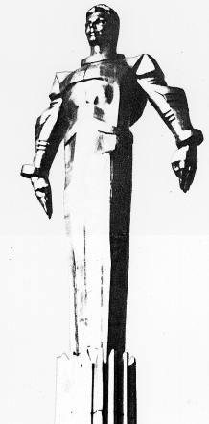 | ПРОЕКТ  Повестка  заседания № 29 муниципального Собрания внутригородского  муниципального образования Гагаринское в городе Москве  дата проведения: 18.03.2014 года  время проведения: 15-00  место проведения: Университетский проспект, д.5  Зал заседаний
 | Вопрос, внесенный на заседание Собрания | Докладчик | Время обсуждения вопроса
1. | Об отчете исполнения бюджета внутригородского муниципального образования Гагаринское в городе Москве за 2013 год. | Филатова М.Н.  Фролова О.В. | 15-00  15 мин.
2. | Об утверждении общего размера субсидии из бюджета города Москвы бюджету внутригородского муниципального образования Гагаринское в городе Москве. | Филатова М.Н.  Фролова О.В. | 15-15  10 мин.
3. | О внесении изменений в решение муниципального Собрания внутригородского муниципального образования Гагаринское в городе Москве от 17.12.2013 года № 26/1 «О бюджете внутригородского муниципального образования Гагаринское в городе Москве на 2014 год и плановый период 2015 и 2016 годов (второе чтение)». | Филатова М.Н.  Фролова О.В. | 15-25  10 мин.
4. | О выплате поощрения депутатам внутригородского муниципального образования Гагаринское в городе Москве за I квартал 2014 года. | Филатова М.Н.  Фролова О.В. | 15-35  10 мин.
5. | Об уплате членских взносов в Ассоциацию «Совет муниципальных образований города Москвы» на 2014 год. | Филатова М.Н.  Фролова О.В. | 17-15  10 мин.
6. | Об отчете о работе Комиссии по муниципальной службе, исчислению стажа муниципальной службы и нормативно-правовым актам муниципального Собрания внутригородского муниципального образования Гагаринское в городе Москве. | Филатова М.Н.  Дорофеев С.В. | 17-40  15 мин.
7. | Об отчете о работе Комиссии по бюджету и муниципальной собственности муниципального Собрания внутригородского муниципального образования Гагаринское в городе Москве. | Филатова М.Н.  Кондрашова А.Г. | 17-40  15 мин.
8. | Об утверждении программы профилактики безнадзорности и правонарушений несовершеннолетних внутригородского муниципального образования Гагаринское в городе Москве на 2014-2016 гг. | Филатова М.Н.  Селихова Р.Н. | 18-45  10 мин.
9. | О плане заседаний муниципального Собрания на II квартал 2014 года. | Филатова М.Н. | 18-55  10 мин.
10. | Разное.

Председатель муниципального
Собрания М.Н. Филатова

